Тема: «Основные группы сложноподчиненных предложений. Сложноподчиненные предложения с придаточными определительными»
Класс: 9
Цель: формирование у обучающихся знаний о сложноподчиненных предложениях с придаточными определительными
Задачи:
- находить придаточные определительные в составе сложноподчиненного предложения;
- правильно расставлять знаки препинания (выделять придаточные запятыми);
- составлять схемы предложений с придаточными определительными;
- производить их синонимическую замену там, где это необходимо и возможно;
- правильно употреблять в речи данные виды предложений.
Тип урока: урок усвоения новых знаний.
Планируемые результаты:
Предметные:
- развивать языковое чутье;
- развивать навыки анализа и синтеза, критического мышления;
- развивать навыки проектной деятельности.
Метапредметные:
- уметь свободно и правильно излагать свои мысли в письменной и устной форме;
- соблюдать нормы построения текста (логичность, последовательность, связность).
Личностные:
- участвовать в творческом созидательном процессе;
- мотивировать свои действия;
- уметь слушать ответы одноклассников, соблюдать культуру ведения диалога
 | Этапы работы | Содержание этапа
1. | Организационный момент  Цель для учителя:  - сконцентрировать внимание обучающихся на начальном этапе урока;  - создавать условия для положительного настроя обучающихся, подготовить их к продуктивной работе на уроке. | Методы организации работы:  - приветственное слово учителя:  – Обстановка у нас непривычная,  Но работаем как обычно мы.  Приложим вместе старания  И получим новые знания.  Проверим, все ли на партах в порядке,  Готовы ль к работе ручки, тетрадки…  Я ваш учитель, вы улыбнитесь,  Здравствуйте, мои дорогие, садитесь!  - напомнить о наличии на парте учебника, тетради и письменных принадлежностей;  - создание ситуации успеха.
2. | Изучение нового материала  Цель для учителя:  - организовывать и направлять учебную деятельность обучающихся на восприятие, осознание, систематизацию знаний об основных группах сложноподчиненных предложений  - побуждать обучающихся к активности при изучении нового материала;  - создавать условия для развития способности речевой деятельности.  Цель для обучающихся:  - классифицировать придаточные предложения в составе сложного;  - выявлять среди них придаточные определительные. | Используемые методы:  1.Объяснительно-иллюстративный метод с использованием инфомационно-коммуникационных технологий – объяснение учителя по таблице  сообщение школьникам темы урока «Основные группы сложноподчиненных предложений. Сложноподчиненные предложения с придаточными определительными» и записи ее в тетради 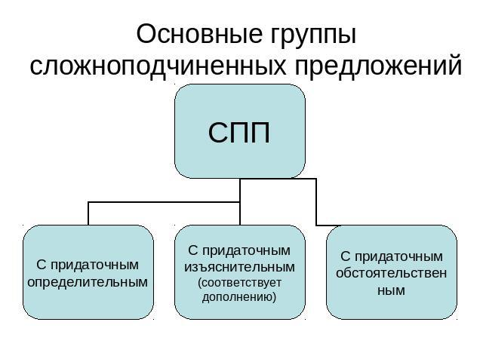  2.Работа с учебником (чтение справочного материала п. 22 на стр. 72)  1. В ту ночь приехал я в город, где должен был пробыть сутки для закупки нужных вещей.  2. С рассветом жители спешили взойти на крепостные стены и устремили взоры в ту сторону, откуда ожидали неприятеля.  3.Служба, о которой за минуту думал я с таким восторгом, показалась мне тяжким несчастьем.  4. Мороз пробежал по всему моему телу при мысли, в чьих руках я находился.  5.Мы условились драться за скирдами, что находились подле крепости.  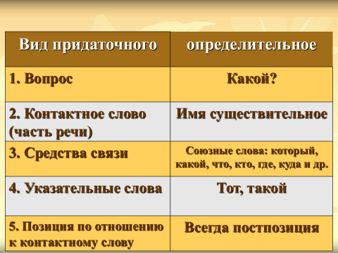
3. | Закрепление учебного материала  Цель для учителя:  - определять степень заинтересованности обучающихся в умении распознавать сложноподчиненные предложения с придаточными определительными;  - помогать обучающимся в освоении приемов проверки правильности выполняемой работы, в исправлении допущенных ошибок.  Цель для обучающихся:  - различать сложноподчиненные предложения с придаточными определительными;  - уметь правильно расставлять знаки препинания (выделять придаточные запятыми); | Используемые методы:  1.Работа с учебником (комментированное выполнение упр. 107 стр.73)  Задание обучающимся:  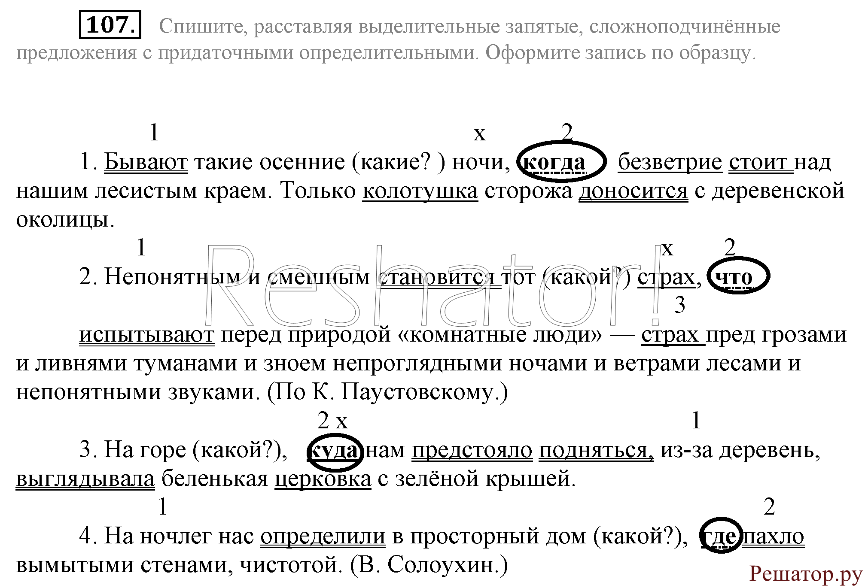  2.Работа с учебником (чтение справочного материала п. 22 на стр. 75)  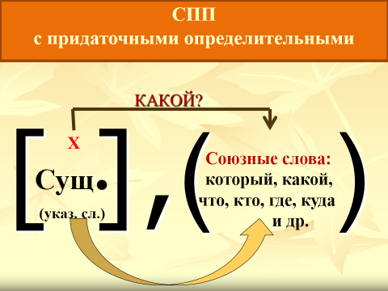  2. Работа с учебником (самостоятельное выполнение упр. 112 стр.76)  Задание обучающимся: прочитайте русские пословицы. Спишите, расставляя знаки препинания. Вкаждом предложении определите вид придаточных, охарактеризуйте средства связи главного и придаточного предложений.  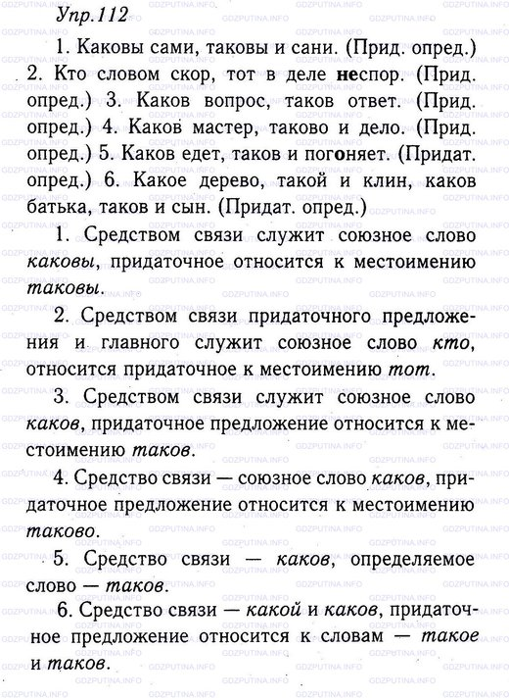  Выводы по уроку:  - Что нового мы узнали сегодня на уроке?  - Какие задания вызвали наибольший интерес или затруднения?  - Что особенно понравилось? Чему научились?  Научились:  1) находить придаточные определительные в составе сложноподчиненного предложения;  2) производить их синонимическую замену там, где это необходимо и возможно;  3) правильно употреблять в речи данные виды предложений;  4) правильно расставлять знаки препинания (выделять придаточные запятыми);  5) составлять схемы предложений с придаточными определительными.  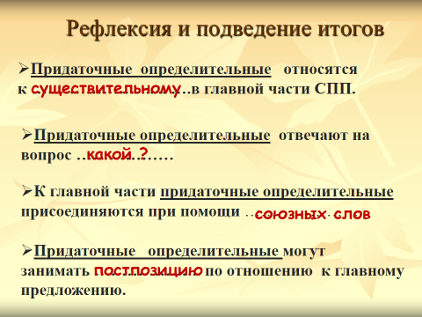  3.Аргументированное оценивание обучающихся с учетом возрастных и индивидуальных особенностей , оказывающее их достижения и недостатки, формирование навыков самооценки и взаимооценки.  Используемые методы:  Эмоциональные: поощрение, стимулирующее оценивание.  Волевые: формирование ответственности, самооценки, рефлексия.  Социальные: создание ситуации взаимопомощи, сопереживание.  Метод закрепления нового материала (работа с тексом, беседа)
4. | Задание на дом  Цель для учителя:  - обеспечить возможность успешного выполнения домашнего задания;  - развивать у обучающихся познавательный интерес при выполнении творческого задания.  Цель для обучающихся:  - закрепить знания о сложноподчиненных предложениях с придаточными определительными | Используемые методы:  Домашнее задание:  1.Изучить теоретический материал на стр.73,75;  2. Выполнить упражнение № 115 на стр. 77. Поданным схемам смоделировать и записать сложноподчиненные предложения с определительной частью  Используемые методы:  Познавательные: выполнение творческого задания.  Волевые: формирование ответственности, коррекция своей деятельности, рефлексия.  Социальные: развитие эмпатиии

